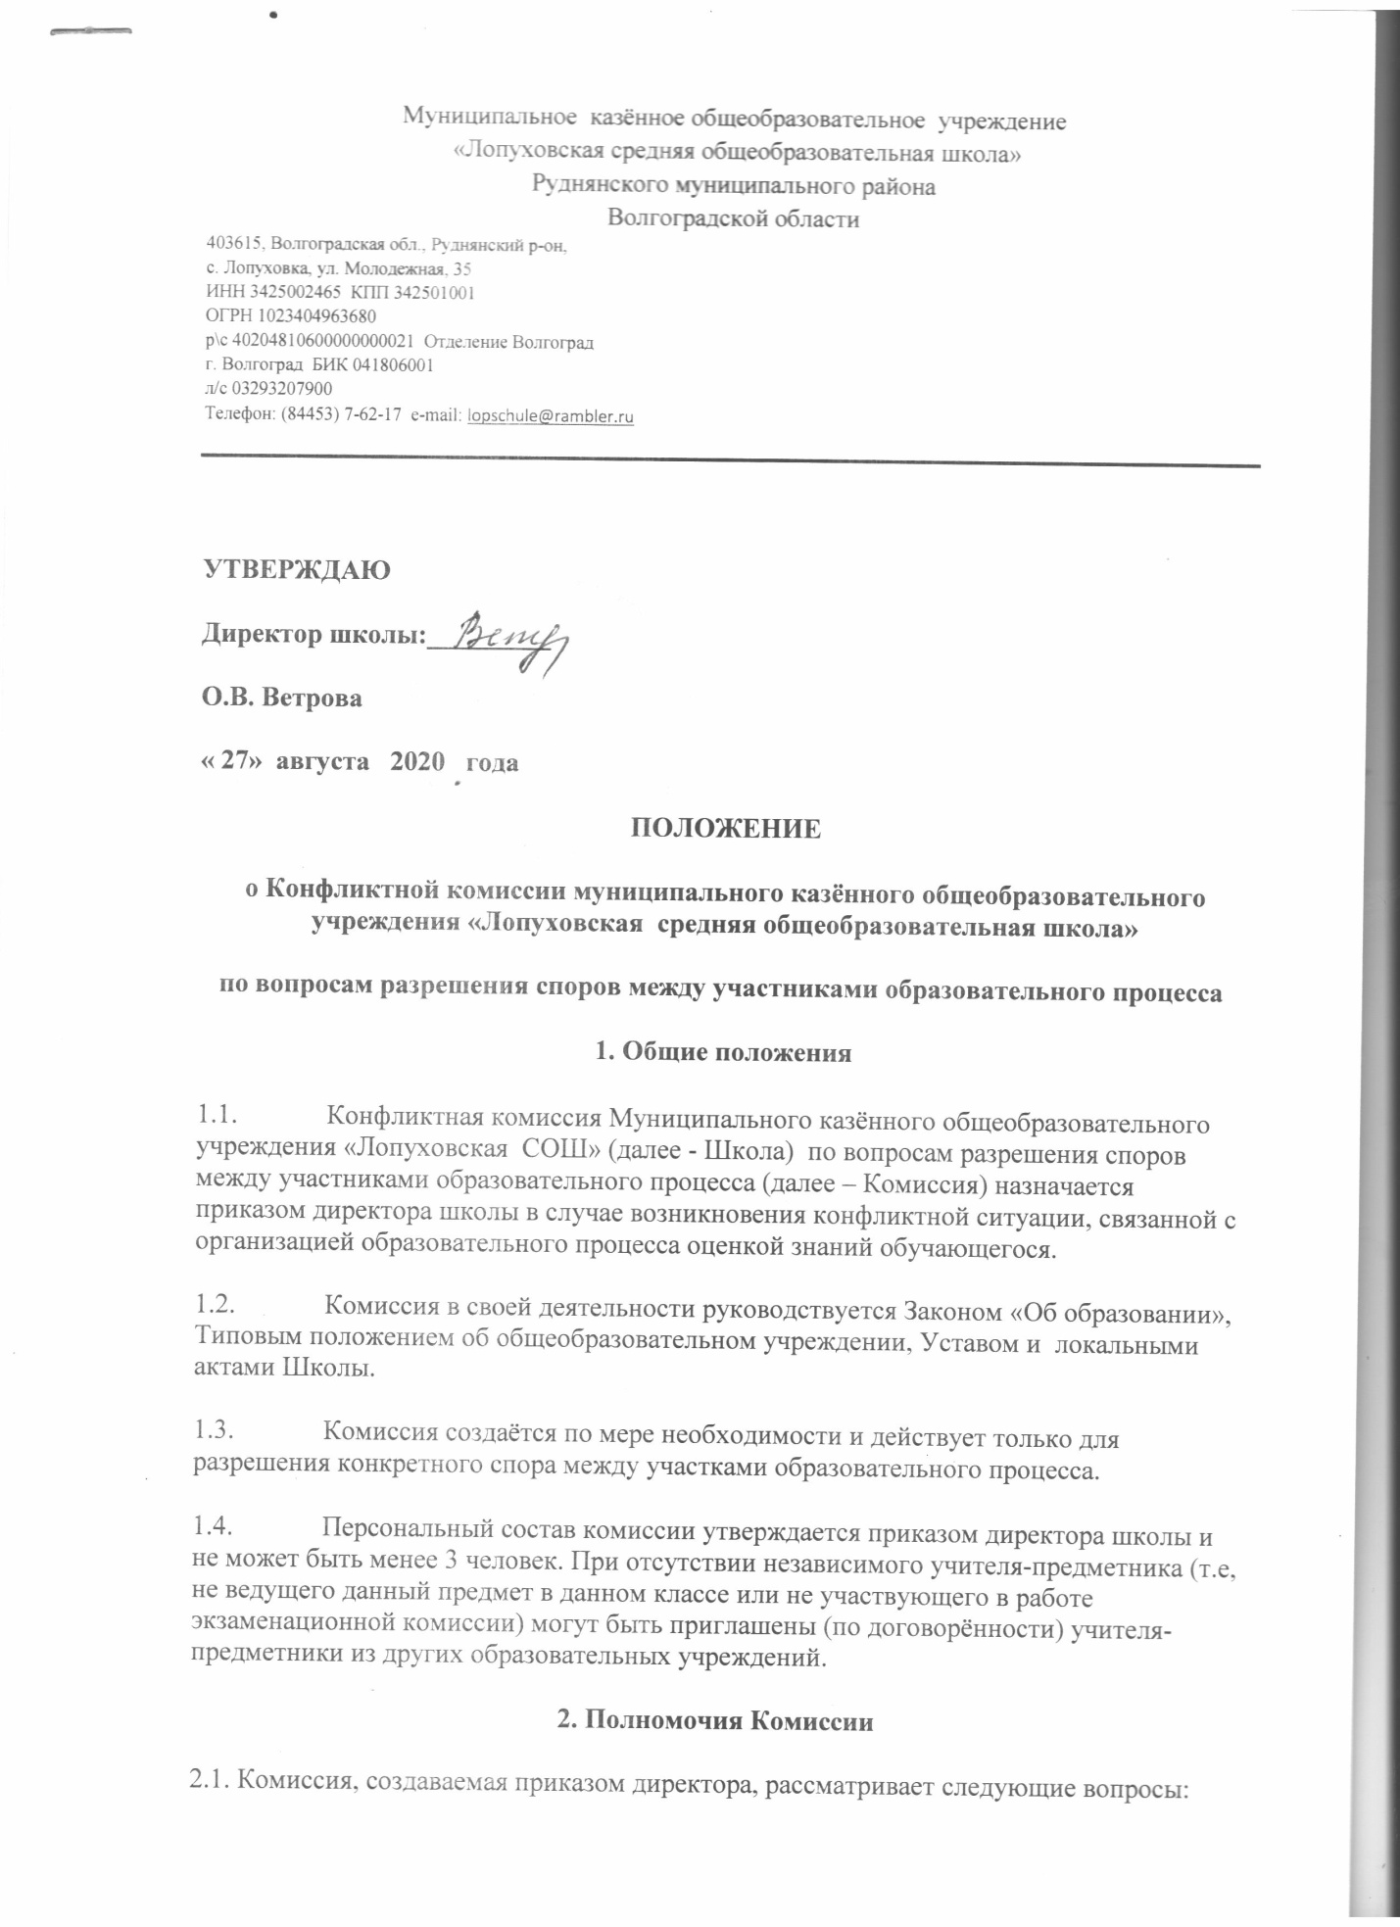2.1. Комиссия, создаваемая приказом директора, рассматривает следующие вопросы:
2.1.1. разрешает конфликтные ситуации, связанные с оценкой знаний;
2.1.2. рассматривает вопросы об объективности оценки знаний по предмету за текущий учебный год;
2.1.3. рассматривает вопросы об объективности оценки знаний во время промежуточной или итоговой аттестации (за исключением государственной итоговой аттестации).
2.2. Комиссия, приняв к рассмотрению один из перечисленных в п.2.1. вопросов, имеет право:
2.2.1. запрашивать дополнительную документацию, материалы для проведения самостоятельного изучения вопроса;
2.2.2. рекомендовать, приостанавливать или отменять ранее принятое решение на основании проведённого изучения при согласии конфликтующих сторон;
2.2.3. приглашать на заседание Комиссии конфликтующие стороны, других заинтересованных участников образовательного процесса;
2.2.4. рекомендовать вносить изменения в локальные акты школы, учебный план, программы и т.д. с целью демократизации основ управления или расширения прав обучающихся;
2.2.5. принимать решение по каждому спорному вопросу, относящемуся к компетенции, и доводить его до конфликтующих сторон и администрации Школы.
2.3. Комиссия при рассмотрении конфликтной ситуации обязана:
2.3.1. руководствоваться только нормативными правовыми актами;
2.3.2. рассматривать конфликтную ситуацию строго в установленные сроки, если не оговорены дополнительные сроки рассмотрения заявления;
2.3.3. принимать решение по всем спорным вопросам и доводить его в устной или письменной форме (по желанию сторон) до конфликтующих сторон и администрации Школы;
2.3.4. осуществлять контроль за исполнением принятого решения.
3. Порядок работы Комиссии
3.1. Заявления участников образовательного процесса по конфликтным ситуациям в пределах компетенции Комиссии подаются в письменной форме директору школы.
3.2. В течение 3 дней после подачи письменного заявления приказом директора назначается Комиссии с утверждением её персонального состава, и данный приказ доводится до сведения конфликтующих сторон.
3.3. Стороны имеют право заявить свое несогласие (в письменной форме) с персональным составом Комиссии. В данном случае в течение 3 дней подбирается другой персональный состав Комиссии. Количество отводов персонального состава Комиссии не ограничено.
3.4. Комиссия проводит своё первое заседание не позднее 3 дней с момента издания приказа. На первом заседании Комиссии избирается ее председатель и изучаются материалы заявления.
3.5. Срок работы Комиссии не может превышать 5 дней с первого её заседания. В исключительных случаях (приглашение экспертов, болезнь одной из сторон конфликта или одного из членов Комиссии, проведение дополнительных исследований и др.) срок может быть продлён приказом директора школы, но не более чем на 10 дней.
3.6. Все споры между участниками образовательного процесса рассматриваются только в текущем учебном году и подлежат рассмотрению по его завершении.
3.7. Решение Комиссии доводится письменно до администрации Школы для принятия соответствующего решения и письменно или устно (по желанию сторон) до конфликтующих сторон в течение 2 дней с момента его принятия.
3.8. В случае несогласия с принятым решением стороны имеют право обжаловать его в установленном порядке. Администрация Школы исполняет решение Комиссии в обязательном порядке.
4. Организация деятельности Комиссии и её документация
4.1. Заседания Комиссии проводятся только при наличии всех членов Комиссии. Заседания Комиссии оформляются протоколами, которые подписываются председателем Комиссии и её членами, протоколы Комиссии хранятся в делах школы и сдаются в архив в установленном порядке.
4.2. Все члены Комиссии работают на общественных началах.
4.3. Заседания Комиссии проводятся во вне учебное время с обязательным приглашением конфликтующих сторон.
4.4. Администрация школы создаёт условия для работы Комиссии, предоставляет кабинет, необходимые материалы, средства связи и др.
4.5. Разглашение материалов деятельности Комиссии как её членами, так и конфликтующими сторонами не допускается. До сведения общественности в случае необходимости доводится только приказ директора школы по итогам работы Комиссии.

